武汉大学
计算机学院中级实训

小河农场需求说明书

项目成员： 何正邦 汪伟贤 薛岩 张凯华 刘昊
撰 写 人： 汪伟贤 2023年 6月 24日
评 审 人： 年 月 日

武汉凡诺软件技术有限公司
2023年

修订记录

日期 | 修订版本 | 修改章节 | 修改描述 | 修订人

目 录
小河农场项目需求说明书 1
1. 简介 1
1.1 编写目的 1
1.2 范围 1
2. 总体概述 1
2.1 软件概述 1
2.2 项目介绍 2
2.3 产品环境介绍 2
2.4 软件功能 2
3. 功能需求 2
3.1 用例图 2
3.2 系统模块 3
4. 性能需求 4
5. 接口需求 5
6. 用户接口需求 6
7. 总体设计约束 6
8. 其他需求 6
9. 需求分级 6
10. 待确定问题 6

关键词：小河农场，农场模拟经营游戏，种植作物，扩大农场业务，挑战和任务，时间系统，NPC功能，框架搭建，扩展功能
摘 要：本文档是关于“小河农场”软件的需求和规格的概述。软件是一款由Unity 3D开发的农场模拟经营游戏，玩家扮演农场主角色，通过种植作物和经营农场来发展业务。游戏包括挑战、任务、土地利用规划、决策等要素。功能需求涉及种植系统、随机事件、任务系统、时间系统和NPC系统等模块。文档还提供了用例图和需求分级。目前阶段的主要任务是进行框架搭建，并在后续阶段扩展功能和实现各个模块。
缩略语清单：<对本文所用缩略语进行说明。>
缩略语 | 英文全名 | 中文解释

总体概述
1.1 文档简介
编写本文档的目的是为了正确、完整地表述“小河农场”的需求和规格，使得客户能够理解和验证软件开发人员的设计和开发并确保软件能够满足客户需求和规格要求。本文档包括了对需求进行详细地分析和建模、对软件数据结构的分析以及性能要求等，便于对软件开发流程进行计划、推进以及管理。
文档的预期读者是项目负责人、开发人员、测试人员以及跟该项目相关的其他人员。

1.2 软件概述
本软件是一款由Unity 3D开发的，富有乐趣和挑战的农场模拟经营游戏，让玩家可以亲身体验农场主的角色，将一片荒凉的土地变成繁荣的农场。
玩家将拥有一片荒凉的土地，目标是通过种植作物，经营农场，不断扩大和发展你的农场业务。玩家将面临各种各样的挑战和任务，需要合理规划土地利用，选择适合的作物种植，并确保它们得到适当的水分和阳光。同时，玩家还需要根据不同的情况做出决策，通过努力工作和正确的经营策略，逐渐扩大农场规模，解锁新的作物和设施，赚取更多的金币和奖励。
游戏提供了美丽的画面和可爱的角色设计，让玩家沉浸在真实而有趣的农场环境中。游戏还有丰富的任务系统，给予玩家持续的目标和挑战，保持游戏的新鲜感。让玩家能够尽情展示农场经营才能，建立一个独一无二的农业帝国。

1.3 项目介绍
本项目是在B站视频教程所搭建的框架下，以市面上同类型游戏为参考，由小组成员使用CHAT-GPT等技术进行进一步的功能开发与完善的一款3D农场经营模拟游戏。本项目力求从多方面增添游戏内容、完善游戏机制、提升游戏可玩性。

1.4 软件功能
种植系统：游戏的根本玩法，通过需要不同类型的操作来管理的作物，使玩家拥有多样的游戏体验。
随机事件：以天气系统为代表，加入不同随机事件，影响玩家在种植的作物方面的选择，丰富游戏的可玩性，确保玩家在每次游玩都有不同的体验。
任务系统：通过任务的下发推进游戏进程，发放对应奖励以及解锁新的产品，进而推动游戏进程发展。
时间系统：限定每日时间，通过日程的切换来实现游戏进程的推进。
NPC功能：使用CHAT-GPT功能进行实现，帮助玩家尽快上手游戏。
装饰系统：玩家可以对农场区域的自由规划，可以增添适量装饰。

功能需求

3.1 用例图

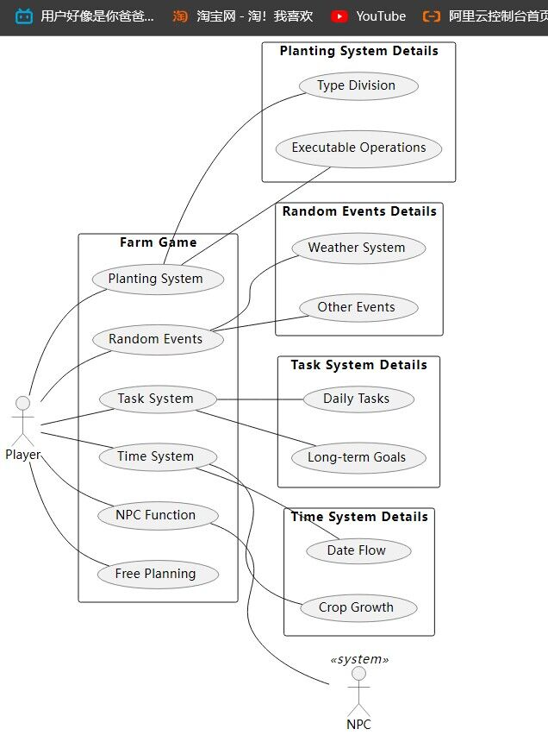

3.2 系统模块
3.2.1 种植系统：
一 不同植物类型划分：
1.对天气晴雨的依赖
2.不同的可收取次数
3.动植物的不同操作
二．玩家的可执行操作
1.浇水：作物自带水量值，随时间不断降低，缺水时停止生长并弹出浇水提示，玩家需要通过浇水不断刷新水量值
2.施肥：不同植物在经过特定照料后提高产量，比如使用对应肥料进行施肥

3.2.2 随机事件：通过随机的事件，影响玩家对于不同作物的选择
一.天气系统：游戏内将随机生成不同天气，对作物的生长产生相应影响，同时在获得新作物时，游戏内第二天的天气将默认设置为该作物所需天气，便于玩家上手
二.其他事件：随机出现各类事件或是NPC，为玩家提供特定订单，提升特定作物的价值，通过每日任务实现

3.2.3 任务系统：
一.每日任务：每天为玩家发放不同任务，玩家在完成后为玩家提供适量的金币奖励
二.长线目标：在完成特定目标后，玩家将获得新的作物或是产品，这些产品将适应着对不同天气、事件等，或是带来更高的经济效益

3.2.4 时间系统：通过时间的流逝来进入到下一天游玩，推动玩家游戏进程
一.日期的流动：随着时间的变化，游戏将会进入到下一天，从而推动游戏的发展
二.作物的生长：作物随着时间的流动进行生长

3.2.5 NPC系统：游戏中加入NPC，为玩家进行游玩指导以及任务发放，便于玩家快速上手，推动游戏进程，NPC由CHAT-GPT实现

需求分级
需求ID | 需求名称 | 需求分级
1 | 种植系统 | A
2 | 随机事件 | B
3 | 任务系统 | B
4 | 时间系统 | C
5 | NPC系统 | B
重要性分类如下：
A. 必须的绝对基本的特性：如果不包含，产品就会被取消。
B. 重要的不是基本的特性：但这些特性会影响产品的生存能力。
C. 最好有的期望的特性：但省略一个或多个这样的特性不会影响产品的生存能力。

待确定问题
当前阶段，小组内主要任务是进行框架搭建，后续功能的扩展以及对各个扩展功能的实现将在第二阶段进行。

